Guía3. Informe final Proyecto APT
Asignatura Capstone

1. Informe final Proyecto APT
El objetivo de este informe es que describas los aspectos más relevantes de tu Proyecto APT. Es importante que fundamentes las decisiones que tuviste que tomar a lo largo del proceso.

A continuación, encontrarás distintos campos que deberás completar con la información solicitada, los que dan cuenta del resumen de tu proyecto APT y sus principales resultados.

Nombre del proyecto | Grado Cerrado
Área (s) de desempeño(s) | Desarrollo de Aplicaciones Móviles, Desarrollo de Software, Ingeniería Informática, Gestión de Proyectos
Competencias | Desarrollar soluciones de software aplicando metodologías ágiles; Integrar servicios de inteligencia artificial; Desarrollar soluciones móviles; Construir modelos de datos; Desarrollar soluciones con IA; Realizar pruebas de certificación; Desarrollar soluciones IA; Construir soluciones analíticas; Analizar rendimiento académico; Ofrecer propuestas de estudio; Gestionar recordatorios.

Contenidos del informe final
1. Relevancia del proyecto APT | Cada año, más de 4.000 estudiantes de Derecho en Chile rinden el examen de grado; sin embargo, alrededor del 30% reprueba. Esta situación refleja una problemática significativa en el proceso de preparación de los estudiantes, quienes suelen enfrentar dificultades como:  - Falta de constancia y organización en el estudio.  - Dificultad para identificar sus debilidades específicas en las distintas áreas del derecho.  - Escasez de tiempo debido a prácticas profesionales o actividades laborales.  - Uso de bancos de preguntas estáticos, sin retroalimentación personalizada ni seguimiento del progreso.  En consecuencia, la principal problemática detectada es la ausencia de sistemas de apoyo y acompañamiento personalizados que orienten de manera continua al estudiante durante su preparación. Aunque algunos recurren a profesores particulares, estos no siempre permiten visualizar en tiempo real el rendimiento, los avances o las áreas que requieren mayor refuerzo. Esta falta de monitoreo impacta en la motivación y limita la capacidad del estudiante para optimizar su estudio.  Además, los estudiantes presentan altos niveles de ansiedad y estrés durante el periodo de preparación, lo que afecta su rendimiento académico. Sin una adecuada gestión emocional o un acompañamiento sistemático, la continuidad del estudio puede verse comprometida.  Esta temática es altamente relevante para el campo laboral de la informática, ya que permite desarrollar soluciones tecnológicas que respondan a necesidades reales del entorno educativo y profesional. El proyecto se sitúa en el contexto chileno, específicamente en estudiantes de Derecho en los últimos años de carrera o en etapa de examen de grado, quienes constituyen el grupo más afectado por esta problemática.  Ante este escenario, el proyecto APT desarrolla una solución tecnológica cuyo aporte de valor consiste en ofrecer seguimiento personalizado, evaluación continua, retroalimentación inmediata y apoyo motivacional mediante una aplicación móvil. La app permite:  - Generar preguntas personalizadas adaptadas al desempeño del usuario.  - Responder por texto o voz y recibir corrección automática con explicación argumentada.  - Visualizar fortalezas y debilidades en tiempo real.  - Registrar todo el progreso del estudiante.  - Proporcionar recordatorios, metas y gamificación para mejorar la constancia.  - Ofrecer recomendaciones personalizadas para reforzar las áreas críticas.  En síntesis, la propuesta consiste en una app móvil que actúa como tutor digital, entregando herramientas de estudio accesibles, dinámicas y adaptadas al desempeño individual, contribuyendo así a mejorar la experiencia y los resultados de los estudiantes que se preparan para el examen de grado.
2. Objetivos | Objetivo general  Contribuir a mejorar la preparación de los estudiantes de Derecho en Chile para el examen de grado, mediante una aplicación móvil que aborde la falta de herramientas personalizadas para la práctica constante, la detección de debilidades y el seguimiento del progreso.  Objetivos específicos  - Identificar las principales dificultades académicas que enfrentan los estudiantes de Derecho en su preparación.  - Proporcionar un sistema de evaluación automática y retroalimentación inmediata en cada respuesta.  - Ofrecer una plataforma accesible, práctica y disponible en todo momento.  - Favorecer la continuidad del estudio mediante recordatorios, metas y recomendaciones personalizadas.  - Registrar y visualizar el progreso del usuario a través de paneles gráficos por áreas temáticas.  Alcance del proyecto  - Desarrollo de una aplicación móvil multiplataforma.  - Consideración inicial de las áreas: Derecho Civil y Derecho Procesal.  - Generación de preguntas mediante IA.  - Interacción por voz: reproducción de preguntas y recepción de respuestas habladas.  - Corrección automática con explicación argumentativa.  - Panel visual de seguimiento del rendimiento por áreas temáticas.
3. Metodología | El proyecto se desarrolló utilizando la metodología ágil Scrum, caracterizada por su enfoque iterativo e incremental, lo que permitió realizar avances continuos, recibir retroalimentación frecuente y ajustar el desarrollo según las necesidades del proyecto.  Se llevaron a cabo cuatro sprints de dos semanas cada uno, incorporando entregas de valor al final de cada iteración. Además, se realizaron las ceremonias propias de Scrum: Sprint Planning, Daily Meetings, Sprint Review y Sprint Retrospective, lo cual permitió mantener una comunicación eficiente y un control permanente del progreso.  Distribución de sprints  - Sprint 1: Funcionalidades base → visualizar preguntas, responder por texto, acceder a materias.  - Sprint 2: Feedback y progreso → retroalimentación, validación de respuestas, tablero de progreso, explicaciones de corrección.  - Sprint 3: Funcionalidades avanzadas → interacción por voz, detección de debilidades, recomendaciones, audios de corrección.  - Sprint 4: Personalización y cierre → recordatorios, notificaciones, login, puntaje final, selección de materias, perfil de usuario.  La elección de Scrum fue pertinente debido al corto plazo disponible para el desarrollo y la necesidad de recibir retroalimentación semanal del profesor guía. La metodología permitió priorizar funcionalidades clave, adaptarse rápidamente a cambios y asegurar el cumplimiento de los objetivos propuestos.
4. Desarrollo | El desarrollo del proyecto se llevó a cabo mediante diversas etapas que permitieron avanzar de manera estructurada desde el análisis inicial hasta la construcción del producto final.  Etapas del desarrollo  - Análisis inicial de necesidades  Se realizaron reuniones con estudiantes de Derecho para identificar sus principales dificultades en la preparación del examen de grado. Esta etapa permitió comprender sus procesos de estudio, puntos débiles, necesidades reales y expectativas sobre una herramienta tecnológica de apoyo.  - Diseño del mockup y experiencia de usuario (UI/UX)  A partir del análisis, se diseñaron los mockups de la aplicación, definiendo qué información debía mostrar la app y cómo debía presentarse para garantizar una navegación intuitiva. Esta etapa fue clave para estructurar las vistas principales y asegurar una experiencia clara y ordenada.  - Creación del modelo de datos y diseño de arquitectura  Posteriormente, se construyó el modelo de datos considerando el comportamiento del sistema, sus entidades y relaciones. También se definió la arquitectura tecnológica a utilizar, incluyendo servicios cloud, bases de datos y componentes de IA.  - Desarrollo principal del sistema  Se desarrollaron las funcionalidades centrales de la aplicación, integrando la lógica de negocio, interfaces y flujos de usuario.  - Conexión con la base de datos vectorial y relacional  Se implementó la comunicación entre la app y las bases de datos, permitiendo almacenar información del usuario, registrar progresos y consultar el contenido de estudio de forma eficiente.  - Integración con modelos de lenguaje (LLM)  Se realizó la conexión con los LLM para generar preguntas automáticas, corregir respuestas y proporcionar explicaciones argumentativas. Esto permitió garantizar dinamismo y personalización en el estudio.  - Implementación de Azure Speech  Se incorporó Azure Speech para el reconocimiento de voz, habilitando la funcionalidad de responder preguntas de manera hablada y recibir corrección automática, potenciando la accesibilidad.  - Integración de notificaciones push  Finalmente, se incluyó Firebase Cloud Messaging para enviar recordatorios y notificaciones personalizadas que apoyaran la constancia del estudio.  - Construcción del APK  Como última etapa técnica, se generó el APK de la aplicación para permitir su instalación en dispositivos Android y realizar pruebas finales.  Facilitadores del desarrollo  - Entrevistas con estudiantes de Derecho, que permitieron entender con precisión sus necesidades y ajustar la solución a su realidad.  - Colaboración con diseñadores y especialistas en UI/UX, lo que permitió mejorar significativamente el frontend inicial, logrando una interfaz más intuitiva y fácil de usar.  - Créditos de Azure para estudiantes, que facilitaron el acceso a los servicios cloud necesarios para la arquitectura del sistema sin incurrir en costos elevados.  - Metodología Scrum, que favoreció la organización del trabajo, la definición de prioridades y el avance incremental.  Dificultades enfrentadas  - Limitaciones presupuestarias, debido a que algunos servicios requerían pagos adicionales, especialmente en las primeras etapas al consultar LLM sin un control preciso del consumo.  - Falta de experiencia previa en IA y bases de datos vectoriales, lo que implicó una curva de aprendizaje considerable.  - Desafíos iniciales en el trabajo en equipo, que se solucionaron mediante las ceremonias de Scrum (dailys y retrospectives), mejorando la comunicación y la colaboración.  - Retrasos en la implementación de notificaciones push, que requirieron ser reprogramadas al sprint final debido a su complejidad técnica.  Ajustes realizados  Para abordar estas dificultades y cumplir los objetivos, se realizaron varios ajustes:  - Optimización del uso de LLM para reducir costos y evitar consultas innecesarias.  - Ajuste en la arquitectura, añadiendo un tercer agente (Gemini) para supervisar la generación de preguntas y corregir posibles alucinaciones de la IA, aumentando la seguridad y la consistencia de los resultados.  - Priorización del MVP, atrasando funcionalidades menos críticas (notificaciones), para asegurar que las esenciales estuvieran completamente operativas.  - Reorganización del equipo y mejora de la comunicación mediante reuniones diarias, permitiendo solucionar bloqueos y avanzar de manera sincronizada.
5. Evidencias | Las evidencias que permiten visualizar el desarrollo del Proyecto APT y sus resultados finales incluyen:  - Mockups y prototipos de UI/UX que muestran la evolución del diseño de la aplicación.  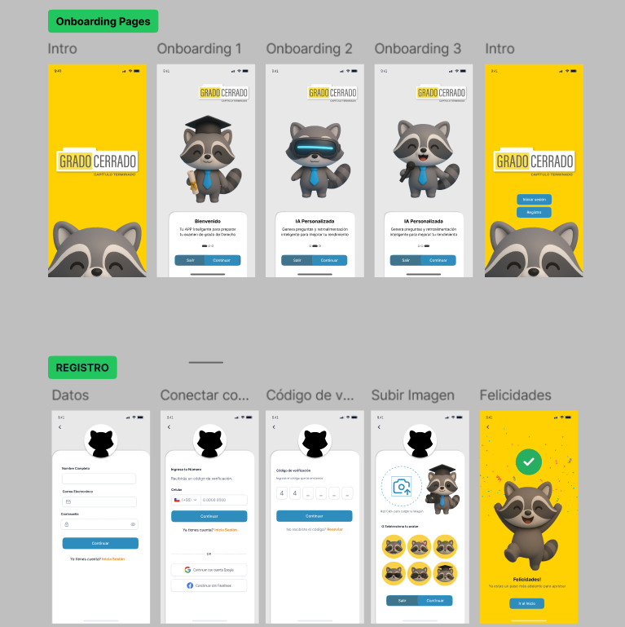  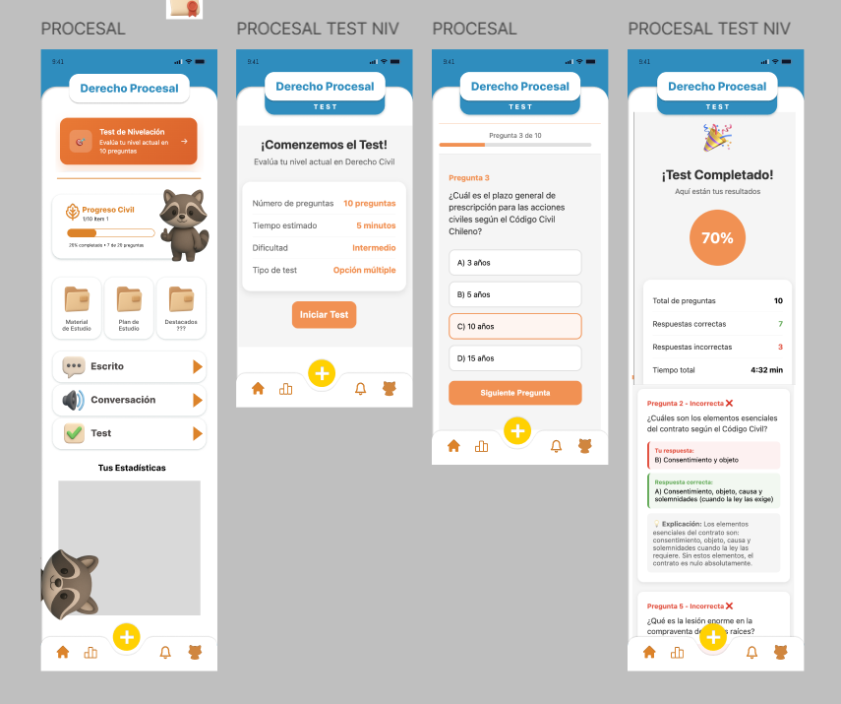  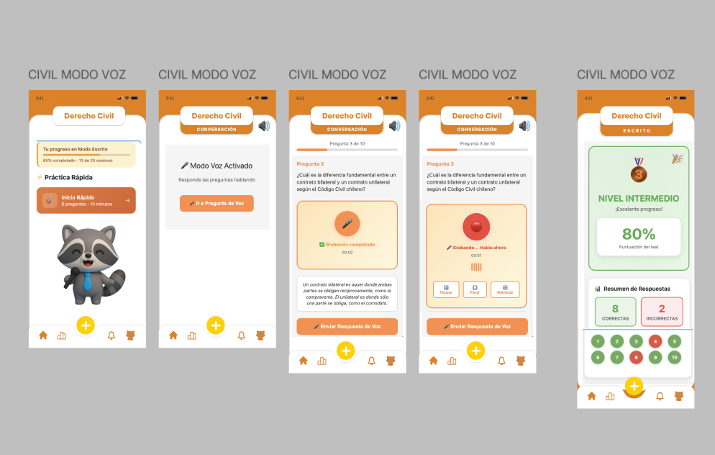  - Diagramas de arquitectura que explican la estructura tecnológica utilizada.  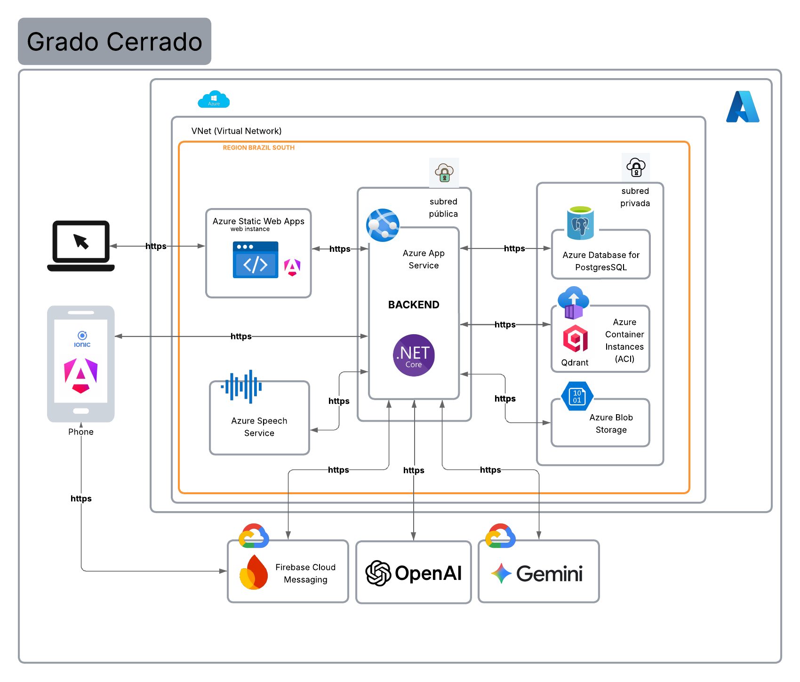  - Modelo de datos.  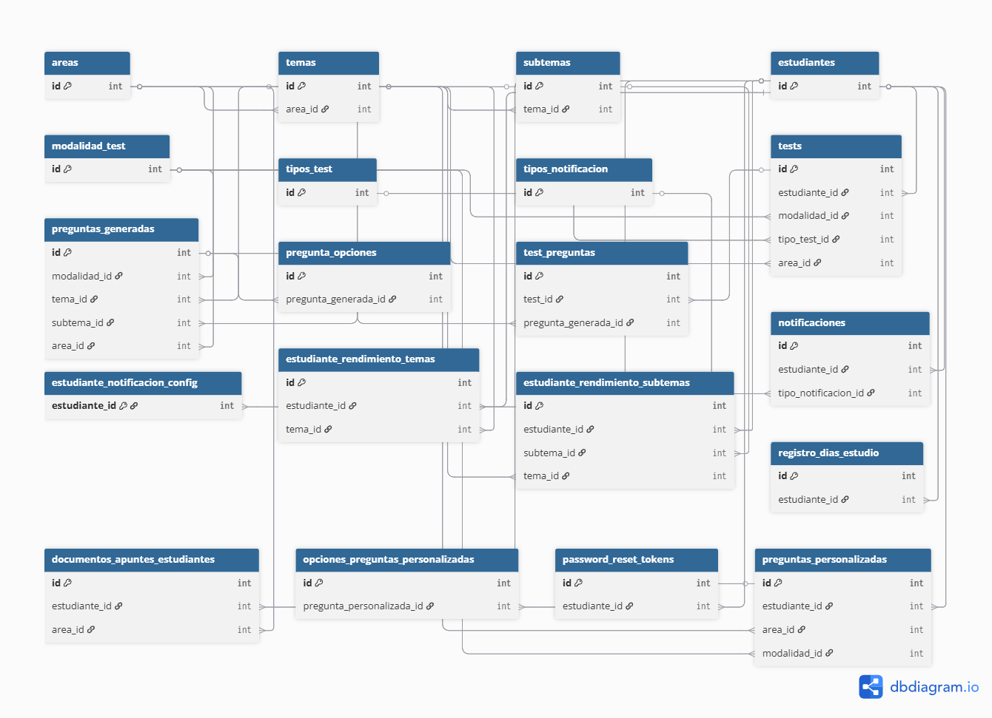  - Commits del repositorio que demuestran el avance incremental del sistema.  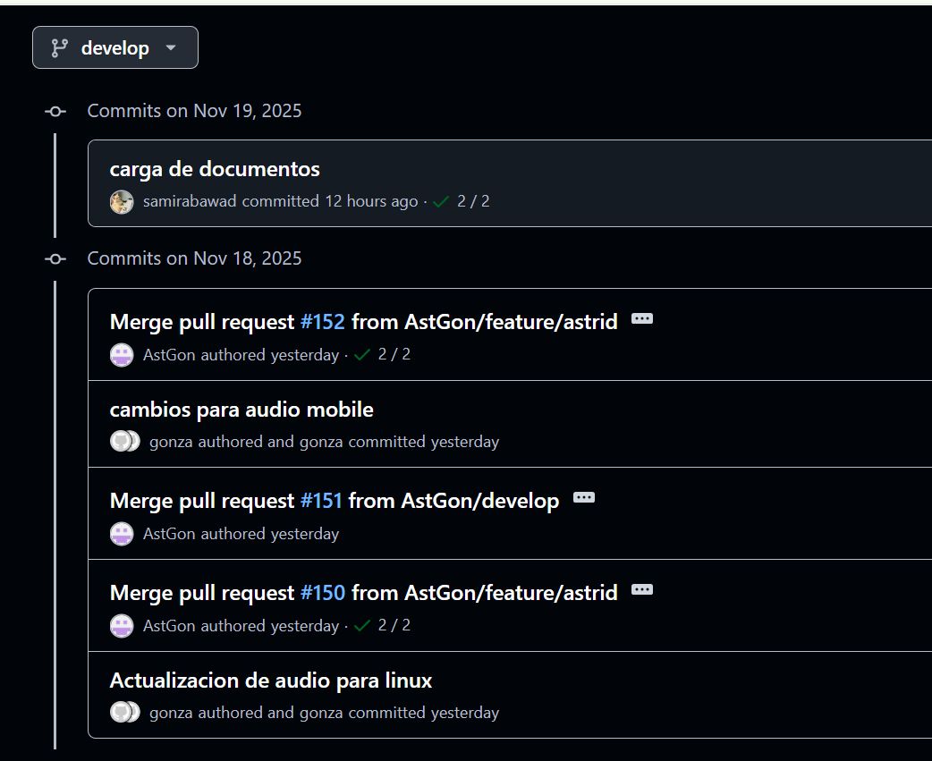  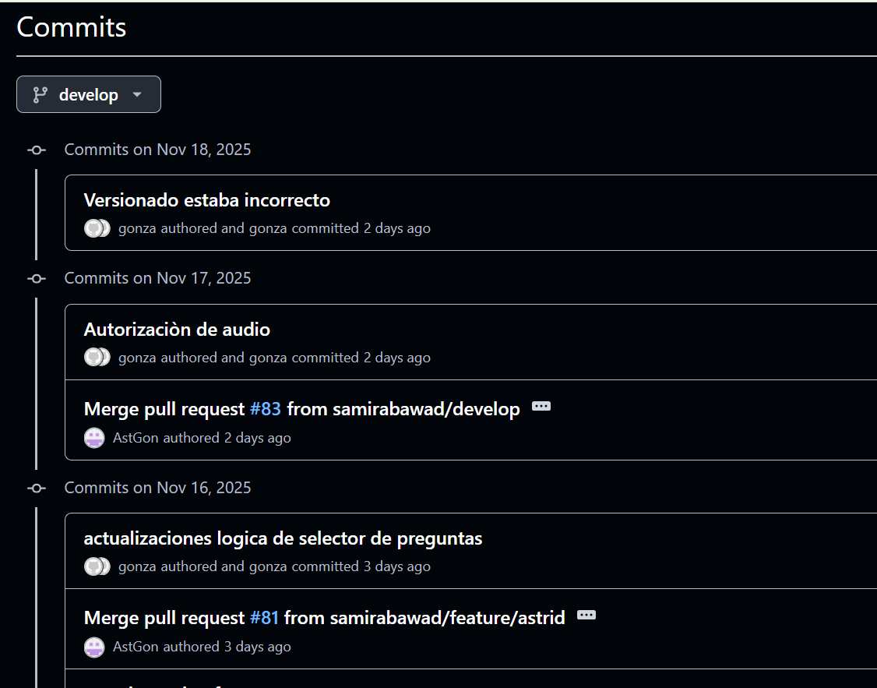  - Capturas de pantalla de la aplicación funcionando, incluyendo panel de progreso, generación de preguntas, modo de voz y retroalimentación automática.  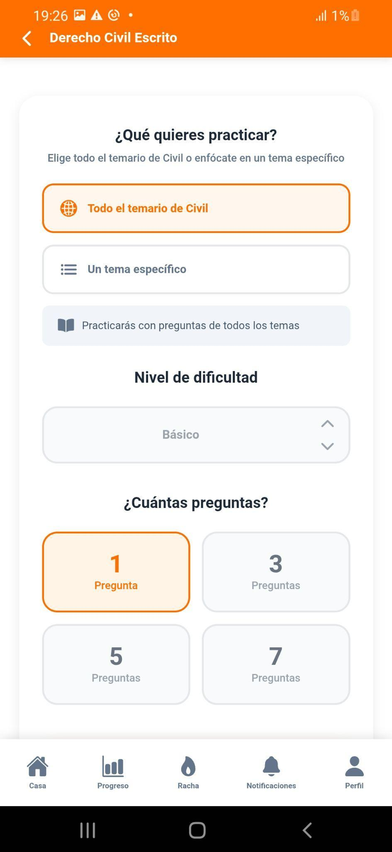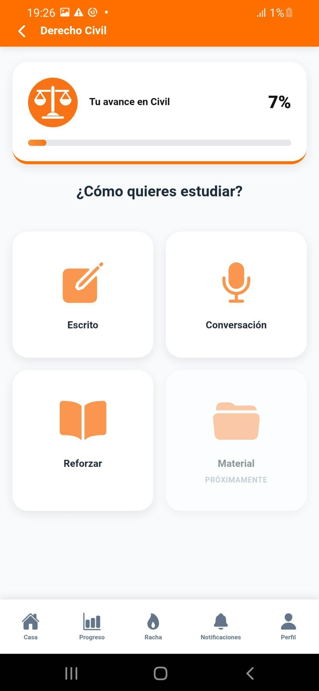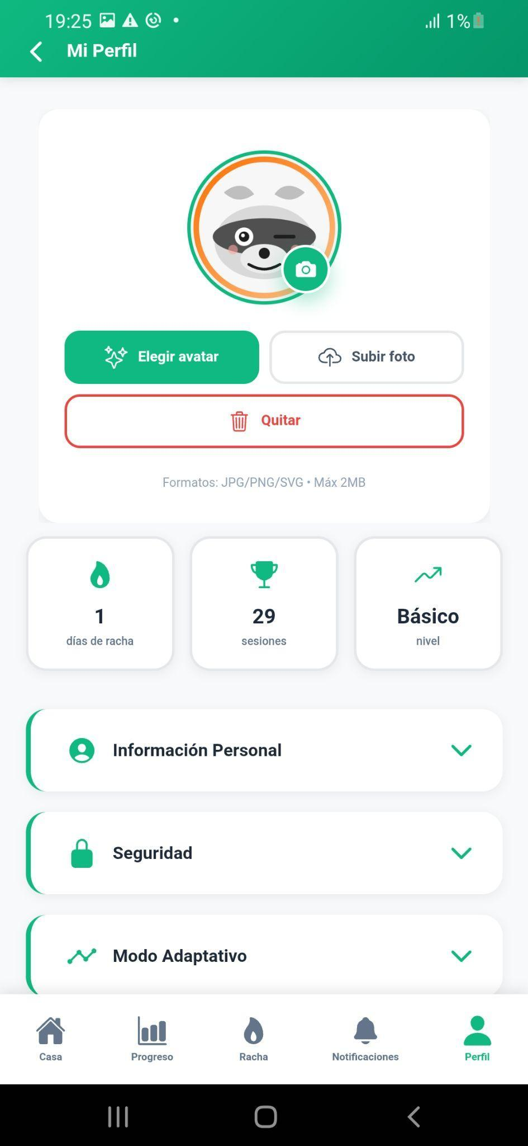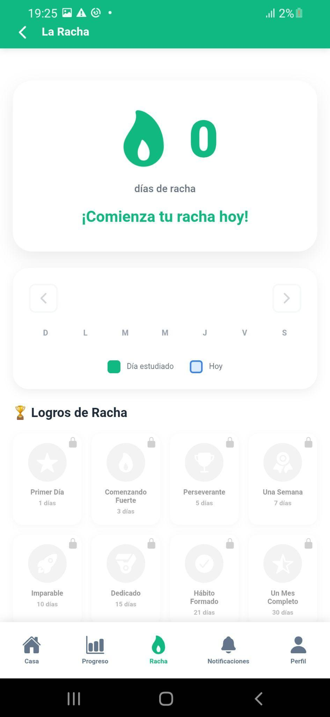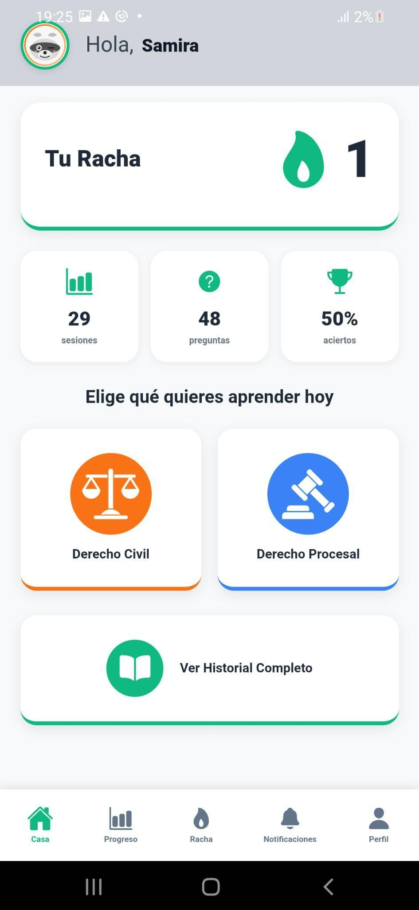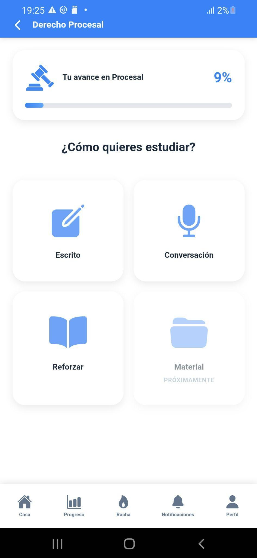  - Registro de Sprints, backlog y tareas completadas, que evidencian el uso de la metodología Scrum.  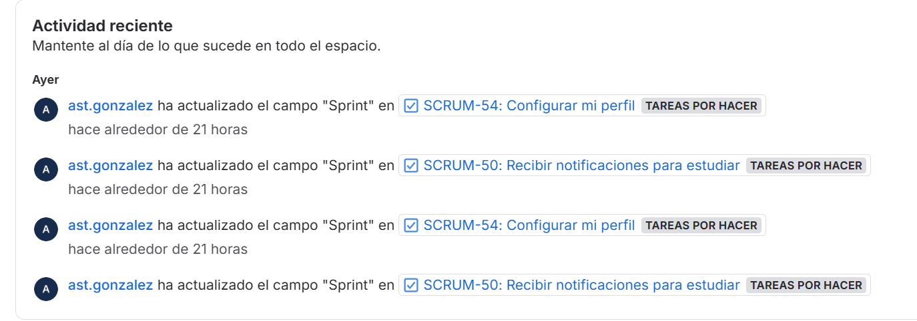  - APK final generado para pruebas en dispositivos móviles.  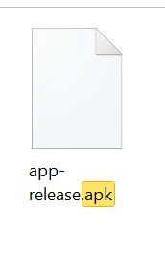
6. Intereses y proyecciones profesionales | El desarrollo del Proyecto APT tuvo un impacto significativo en la comprensión de nuestros intereses profesionales. La experiencia de trabajar con metodologías ágiles, tecnologías cloud, bases de datos modernas e inteligencia artificial me permitió explorar áreas que no había profundizado durante la carrera, ampliando mis habilidades y visión del campo tecnológico actual.  Este proyecto nos permitió:  - Comprender la importancia de la comunicación constante como factor crítico para el éxito del trabajo colaborativo.  - Priorizar un MVP funcional por sobre funcionalidades complejas, entendiendo el valor de la entrega incremental.  - Adaptar Scrum al contexto académico y aplicarlo con disciplina.  - Experimentar con tecnologías emergentes como IA generativa, reconocimiento de voz y bases vectoriales, áreas altamente demandadas en el entorno laboral actual.  - Desarrollar pensamiento crítico para tomar decisiones técnicas fundamentadas.  Al finalizar el proyecto, nuestros intereses profesionales se fortalecieron en ámbitos como:  - Desarrollo de software móvil  - Arquitecturas cloud  - Sistemas inteligentes basados en IA  - Experiencia de usuario (UX) y diseño funcional  Nuestros proyecciones laborales se orientan hacia seguir profundizando en el desarrollo de aplicaciones con integración de inteligencia artificial, así como en roles relacionados con diseño de soluciones tecnológicas, trabajo en la nube y desarrollo móvil. Este proyecto reafirmó nuestros interés por continuar creciendo en estas áreas y nos brindó una base sólida para enfrentar desafíos profesionales futuros.

